**Звіт по лабораторній роботі № 4**

**Тема**: Розробка програм, що розгалуджуються.

**Виконала:** студентка 1 курсу групи КІТ-120а Зеленець Олена.

**Перевірив**: асистент Челак Віктор Володимирович.

**Індивідуальне завдання:** Визначити, у скільки разів значення дробової частини числа більше за цілу. Організувати перевірку ділення на 0. Результат «обрізати» до другого знака після коми.

**Опис програми:**

1. Створила у своїй папці «Programing_369» папку «lab04», у якій створюю нові файли.(Рис.1)

2. Зайшла через команду nano і створила файл «ex2.c», де буде прописаний програмний код згідно мого завдання. **(Рис.1)**

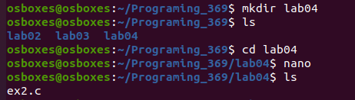

**Рисунок 1- Створення папки lab04, у якій створений файл із кодом до 2 завдання.**

3. Спочатку я підключила стандартну бібліотеку мови С «#include <math.h>», яка розроблена для виконання різних математичних операцій.

4.Створила “тіло” функції, а саме: (Рис.1):

«int main(){

return0;

}»

5. Тепер оголошуємо наше дробове число 369.231.

6. Далі виводимо число у тип int, щоб отримати число а1 = 369.

7. Наше число а2=231 отримуємо завдяки наступним діям:

int a2 = a * 1000;

a2 = a2%1000;

8. Далі вводимо змінну result типу float.

9. І вказуємо, що якщо а1=0, то result теж буде дорівнювати нулю.

10. А інакше result дорівнює а2/a1;

11. Для того, щоб «обрізати» результат до другого знака після коми, ми з нашим result виконуємо наступні дії:

result = result * 100;

result = (int) result;

result = (float) result;

result = result/100;

12. Отже, мій програмний код має такий вигляд:

#include <math.h>

int main()

{

float a = 369.231;

float a1 = (int) a;

int a2 = a * 1000;

a2 = a2%1000;

float result;

if (a1 == 0) result=0;

else result = a2/a1;

result = result * 100;

result = (int) result;

result = (float) result;

result = result/100;

return 0;

}

13. Даний код на правильність перевіряла в Debug, усе спрацювало і порахувало правильно. Поставила breakpoint після строки з виведенням результату та запустила Debug. Таким чином ми бачимо значення наших змінних після проведення всіх кроків. **(Рис. 2)**

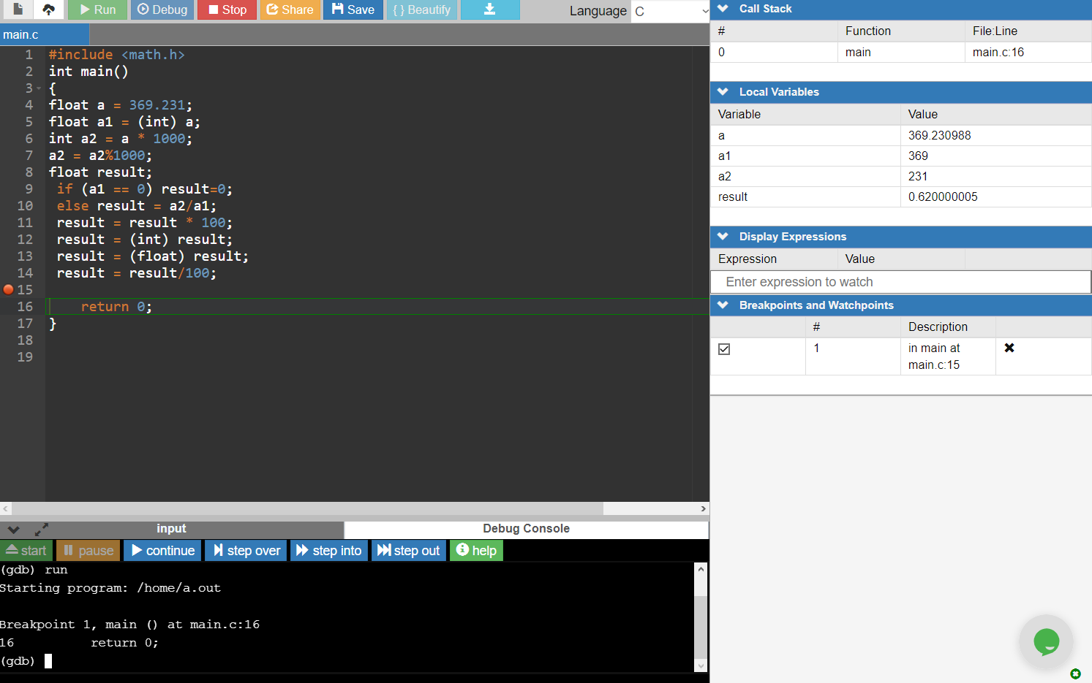

**Рисунок 2** – Перевірка правильності коду у Debug, виведення значення результату.

14. Перевіривши, записала цей код у файлі «ex2.c». **(Рис. 3)**

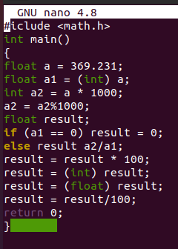

**Рисунок 3 – Збережений код через nano.**

15. Відкрила командну строку Лінукс, додали зміни до майбутнього коміту, «закомітила» та «запушила» зміни на GitHub у «Programing_369» за допомогою команд: спочатку «git add .», далі «git commit -m "Exerises 1-6"», і врешті «git push».

**Висновок:**

Отже, ми навчилися розробляти програми, що розгалуджуються. Застосовували поєднання команд if та else у різних варіаціях для того, щоб результат залежав від різних заданих умов. Розроблений код дав змогу визначити у скільки разів значення дробової частини числа більше за цілу, організувати перевірку ділення на 0. Результат «обрізати» до другого знака після коми.